THÔNG BÁO THỰC HIỆN KHUYẾN MẠI
Kính gửi: Sở Công Thương Tỉnh/ Thành phố trực thuộc trung ương
Tên thương nhân: CÔNG TY CỔ PHẦN CON CƯNG
Địa chỉ: 66 Nguyễn Du, Phường Bến Nghé, Quận 1, TP. Hồ Chí Minh
Điện thoại: 028 7300 6609
Mã số thuế: 0313450007
Công ty Cổ phần Con Cưng thông báo Chương trình khuyến mại như sau:
1. Tên chương trình khuyến mại: Tặng mã ưu đãi 99,000đ áp dụng mua đơn hàng Con Cưng bất kỳ từ 599.000đ (không áp dụng cho sản phẩm sữa thay thế sữa mẹ cho trẻ dưới 24 tháng tuổi & tất cả sản phẩm sữa thương hiệu Abbott) – dành riêng cho khách hàng Standard là Hội Viên Con Cưng Pink Plus trong thời gian diễn ra khuyến mại
2. Địa bàn (phạm vi) khuyến mại: Áp dụng tại tất cả các cửa hàng Con Cưng trên toàn quốc
3. Hình thức khuyến mại: Tặng hàng hóa, cung ứng dịch vụ không thu tiền không kèm theo việc mua bán hàng hóa, cung ứng dịch vụ; Tặng hàng hóa, cung ứng dịch vụ không thu tiền có kèm theo việc mua bán hàng hóa, cung ứng dịch vụ
4. Thời gian khuyến mại: 14/11/2025 - 24/02/2026
5. Hàng hóa, dịch vụ khuyến mại: Tất cả toàn bộ hàng hóa tại hệ thống cửa hàng Con Cưng (tã, sữa, đồ chơi, hóa mỹ phẩm, đồ dùng em bé, thời trang, phụ kiện...) (trừ các hàng hóa bị cấm khuyến mại theo quy định của pháp luật)
6. Hàng hóa, dịch vụ dùng để khuyến mại :
STT | Tên Quà tặng | Phần trăm khuyến mãi | Giá trị giảm giá tối đa | Số lượng | Tổng giá trị khuyến mãi
1 | Mã ưu đãi 99,000đ áp dụng mua đơn hàng Con Cưng bất kỳ từ 599,000đ (không áp dụng cho sản phẩm sữa thay thế sữa mẹ cho trẻ dưới 24 tháng tuổi & tất cả sản phẩm sữa thương hiệu Abbott) | 16.5% | 99,000 | 50,000 | 4,455,000,000

Tổng cộng: 4,455,000,000 VNĐ (Bằng chữ: Bốn tỷ bốn trăm năm mươi lăm triệu đồng)

7. Khách hàng của chương trình khuyến mại (đối tượng hưởng khuyến mại):
Tất cả khách hàng Standard đã tham gia Hội Viên Con Cưng Pink Plus sẽ được nhận mã ưu đãi theo chi tiết tại mục 6 TBKM
- Cơ cấu giải thưởng (nội dung giải thưởng, giá trị giải thưởng, số lượng giải thưởng): Theo thể lệ đính kèm
- Tổng giá trị hàng hóa, dịch vụ dùng để khuyến mại: 4,455,000,000 VNĐ (Bằng chữ: Bốn tỷ bốn trăm năm mươi lăm triệu đồng)

- Nội dung chi tiết thể lệ chương trình khuyến mại:
10.1 Chi tiết ưu đãi cho từng Đối tượng khách hàng:
- Từ ngày 14/11/2025 đến hết 24/02/2026, Khách hàng Standard là Hội Viên Con Cưng Pink Plus đến trực tiếp tại cửa hàng Con Cưng & đăng nhập số điện thoại đã mua hàng vào ứng dụng mua hàng Con Cưng thành công sẽ được tặng mã ưu đãi 99,000 VNĐ áp dụng mua đơn hàng Con Cưng bất kỳ từ 599,000 VNĐ (không áp dụng cho sản phẩm sữa thay thế sữa mẹ cho trẻ dưới 24 tháng tuổi & tất cả sản phẩm sữa thương hiệu Abbott)
*Điều kiện chung của Mã ưu đãi trong các Gói Hội Viên:
  - Mã ưu đãi 99,000đ áp dụng mua đơn hàng Con Cưng bất kỳ từ 599,000đ (không áp dụng cho sản phẩm sữa thay thế sữa mẹ cho trẻ dưới 24 tháng tuổi & tất cả sản phẩm sữa thương hiệu Abbott) có thời hạn sử dụng trong vòng 30 ngày kể từ ngày phát hành; Trường hợp quá hiệu lực mà khách hàng chưa sử dụng, mã ưu đãi sẽ hết hiệu lực sử dụng & không được gia hạn.
  - Mã ưu đãi không được hoàn trả, chuyển nhượng & quy đổi thành tiền mặt
  - Mỗi khách hàng (định danh theo số điện thoại đăng ký Hội Viên Con Cưng Pink Plus) chỉ được nhận tối đa 01 mã ưu đãi 99,000đ áp dụng đơn hàng bất kỳ từ 599,000đ trong suốt thời gian diễn ra chương trình (không áp dụng cho sản phẩm sữa thay thế sữa mẹ cho trẻ dưới 24 tháng tuổi & tất cả sản phẩm sữa thương hiệu Abbott). Hạn sử dụng của mã ưu đãi là 30 ngày kể từ ngày kích hoạt.
Thời hạn cuối cùng để khách hàng tham dự chương trình là 23h59 ngày 24/02/2026
10.2 Cách thức khách hàng nhận được ưu đãi Mã ưu đãi:
10.2.1 Đối với khách hàng Standard Hội Viên Con Cưng Pink Plus đang mua sắm trực tiếp tại siêu thị,
Khách hàng phải đăng nhập vào ứng dụng Con Cưng bằng số điện thoại đã sử dụng đăng ký Gói Hội Viên để kiểm tra chi tiết các Mã ưu đãi được tặng (đã liệt kê chi tiết ở mục 10.1). Trong trường hợp khách hàng hội viên chưa cài đặt ứng dụng Con Cưng: Nhân viên siêu thị hướng dẫn khách hàng cài đặt ứng dụng Con Cưng & đăng nhập bằng số điện thoại đã sử dụng đăng ký Gói Hội Viên.
10.2.2 Đối với khách hàng Standard là Hội Viên Con Cưng Pink Plus đang mua sắm trên ứng dụng Con Cưng,
Khách hàng có thể kiểm tra thông tin Mã ưu đãi trên màn hình ứng dụng Con Cưng tại các mục
Cách 1: Vào Mục Gói Hội Viên > Quyền lợi
Cách 2: Trang Cá nhân > Ví Voucher > Voucher Gói Con Cưng Pink Plus
Trong trường hợp khách hàng hội viên chưa cài đặt ứng dụng Con Cưng: Nhân viên siêu thị hướng dẫn khách hàng cài đặt ứng dụng Con Cưng & đăng nhập bằng số điện thoại đã sử dụng để tham gia Gói Hội Viên.
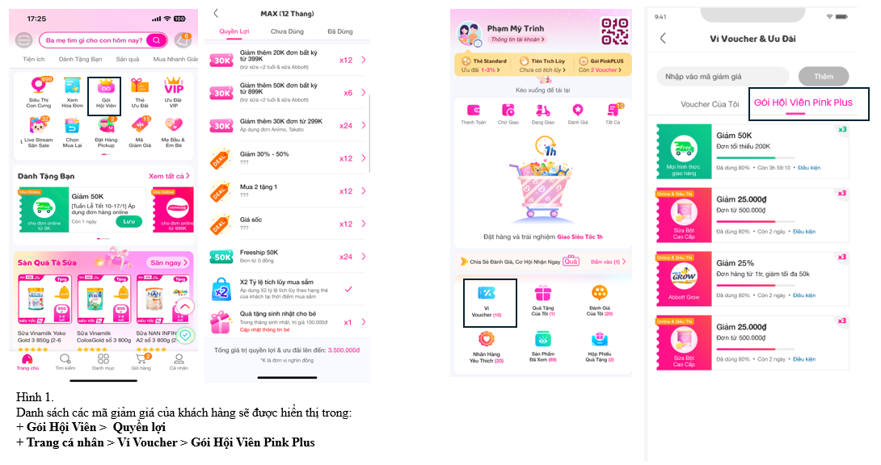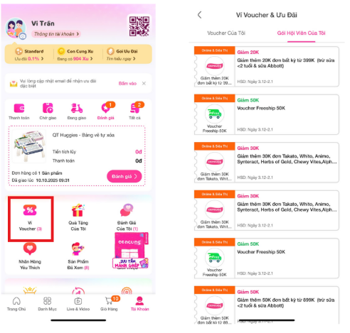
Hình 1. Mô tả giao diện hiển thị mã ưu đãi trên App Con Cưng
10.2.2 Đối với khách hàng Standard là Hội Viên Con Cưng Pink Plus đang mua sắm trên website concung.com
Khách hàng có thể kiểm tra thông tin Mã ưu đãi trên website concung.com tại Mục Trang chủ > Voucher Của Tôi > Gói Hội Viên Pink Plus:
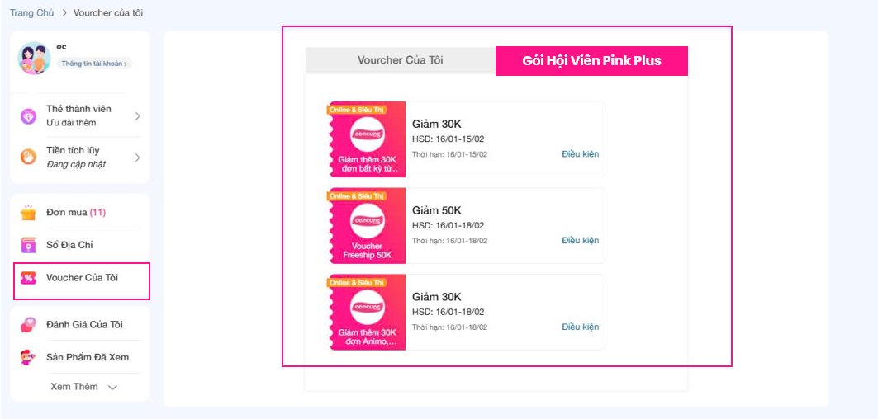
Hình 2. Mô tả giao diện hiển thị mã ưu đãi trên website Con Cưng
- Cách thức khách hàng sử dụng mã ưu đãi:
+ Đối với khách hàng Standard là Hội Viên Con Cưng Pink Plus đến tham quan trực tiếp tại siêu thị:
Bước 1: Vào Trang Tài Khoản > Mục Ví Voucher
Bước 2: Vào mục Gói Hội Viên Của Tôi và chọn Mã ưu đãi muốn sử dụng
Bước 3: Đưa mã vạch cho nhân viên Con Cưng để áp dụng vào đơn hàng

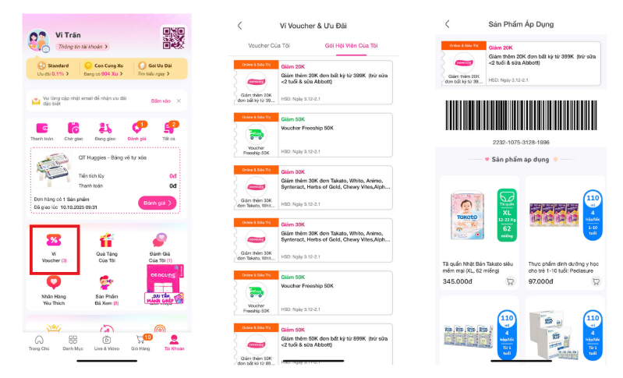
Hình 3. Mô tả các bước sử dụng mã ưu đãi khi tham quan trực tiếp tại siêu thị
+ Trường hợp khách hàng không mang theo thiết bị di động khi mua sắm tại cửa hàng, khách hàng cung cấp số điện thoại đã đăng ký Gói Hội Viên cho Nhân viên Con Cưng để sử dụng mã ưu đãi.

+ Đối với khách hàng Standard là Hội Viên Con Cưng Pink Plus đăng nhập trên ứng dụng Con Cưng/website concung.com
Bước 1: Tại bước thanh toán, chọn mục Mã ưu đãi
Bước 2: Chọn Gói Hội Viên Của Tôi > Chọn mã ưu đãi muốn sử dụng > Chọn Áp dụng

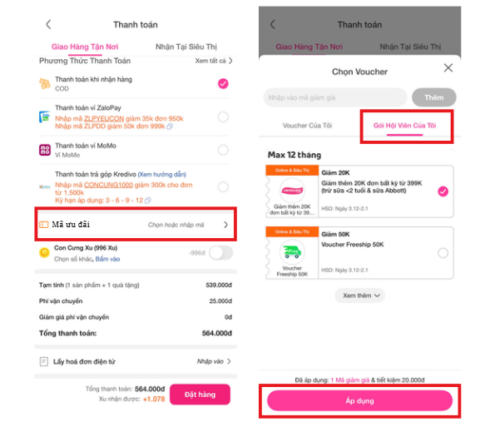
Hình 4. Mô tả các bước sử dụng mã ưu đãi khi đăng nhập trên ứng dụng Con Cưng
+ Đối với khách hàng Standard là Hội Viên Con Cưng Pink Plus đăng nhập trên ứng dụng Con Cưng/website concung.com
Bước 1: Tại bước thanh toán, chọn mục Mã ưu đãi
Bước 2: Chọn Gói Pink Plus > Chọn mã ưu đãi muốn sử dụng
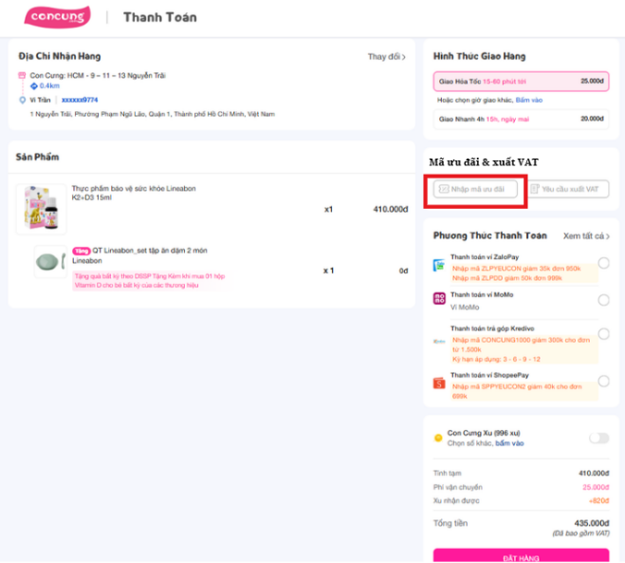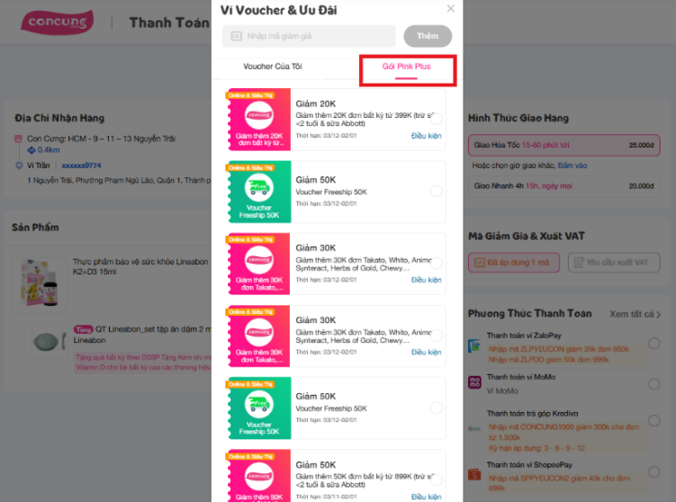
Hình 5.Mô tả các bước sử dụng mã ưu đãi khi đăng nhập trên website concung.com

- Tên của các thương nhân cùng thực hiện, nội dung tham gia cụ thể và trách nhiệm cụ thể của từng thương nhân tham gia thực hiện trong Chương trình (Trường hợp nhiều thương nhân cùng phối hợp thực hiện Chương trình khuyến mại hoặc thương nhân kinh doanh dịch vụ khuyến mại thực hiện khuyến mại cho hàng hóa, dịch vụ của thương nhân khác theo thỏa thuận (văn bản thỏa thuận/hợp đồng gửi kèm): không có
Công ty Cổ phần Con Cưng cam kết thực hiện đúng và hoàn toàn chịu trách nhiệm về Chương trình khuyến mại trên theo quy định của pháp luật hiện hành.

